UNIVERSIDAD INTERCULTURAL PARA LA IGUALDAD
Programación e Innovación Digital
Materia: Base de Datos
PROYECTO INTEGRADOR
SERVICIO-DENTAL
Presenta:
DOLORES, Enrique Y Edgar
Docente:
Mtra. María del Carmen Castañeda
Fecha de entrega:
24 de octubre de 2026

https://github.com/mercadohernandezedgaradan-arch/SERVICIO-DENTAL

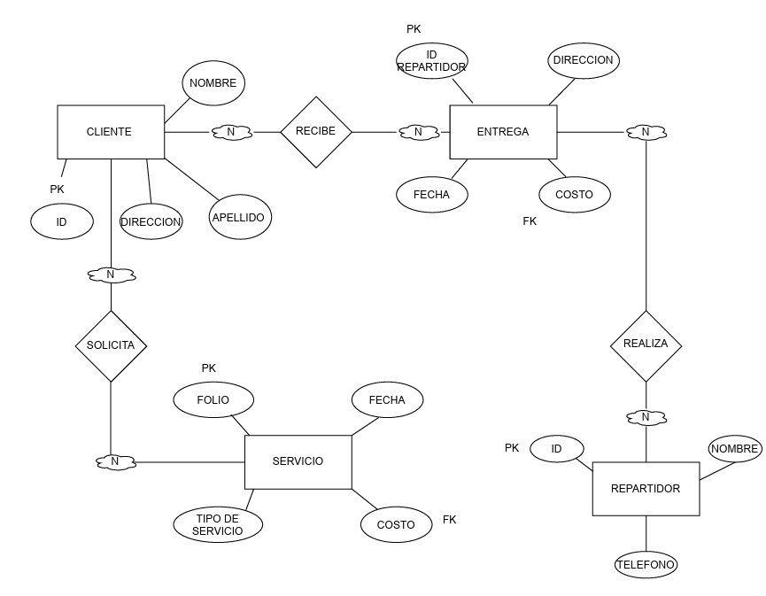
CAMPO | TIPO DE DATO | ROL | EXPLICACION
ID CLIENTE | INT | PK | NUMERO ENTERO PARA CADA CLIENTE
NOMBRE | VARCHAR(20) | ATRIBUTO | TEXTO CORTO
APELLIDO | VARCHAR(20) | ATRIBUTO | TEXTO CORTO
DIRECCION | VARCHAR(100) | ATRIBUTO | UBICACIÓN DEL CONSULTORIO DENTAL

CAMPO | TIPO DE DATO | ROL | EXPLICACION
FOLIO DEL PEDIDO | INT | PK | NUMERO ENTERO PARA CADA PEDIDO
TIPO DE SERVICIO | VAFCHAR (100) | ATRIBUTO | NOMBRE DEL TRABAJO A SOLICITAR
FECHA | DATE | ATRIBUTO | FECHA DE TRABAJO RECIBIDO
COSTO | INTN | FK | PRECIO DE TRABAJO

CAMPO | TIPO DE DATO | ROL | EXPLICACION
ID REPAERTIDOR | INT | PK | IDENTIFICADOR DEL REPARTIDOR
NOMBRE | VATCHAR (100) | ATRIBUTO | TEXTO CORTO
TELEFONO |  | ATRIBUTO | NUMERO DE 10 DIGITOS

CAMPO | TIPO DE DATO | ROL | EXPLICACION
ID CLIENTE | INT | PK | NUMERO ENTERO PARA CADA CLIENTE
FECHA | DATE | ATRIBUTO | FECHA DE ENTREGA DE TRABAJO TERMIANDO
DIRECCION | VARCHAR (100) | ATRIBUTO | UBICACIÓN DEL CONSULTORIO DENTAL
COSTO | INT | ATRIBUTI | PRECIO DEL TRABAJO
ID REPARTIDOR | INT | FK | IDENTIFICADOR DEL REPARTIDOR

1FN
ID  CLIENTE | NOMBRE DEL CLIENTE | FOLIO DE SERVICIO | TIPO DE SERVICIO | FECHA DE RESEPCION | COSTO | ID  REPARTIDOR | NOMBRE DEL REPARTIDOR | DIRECCION | TELEFONO | FECHA DE ENTREGA
001 | ENRIQUE I. | EI-001 | REMOVIBLE | 05/10/2026 | $1,800.00 | 1 | JOSE MANUEL I. | ANOCHECER  #125 VISTA  DEL SOL III | 4492892451 | 12/10/2026
002 | ANTONIO A. | AA-001 | PLACA | 05/10/2026 | $2,500.00 | 1 | JOSE MANUEL I. | MARIANO  ESCOBEDO  592 MISION  DE SANTA  LUCIA | 4492892451 | 12/10/2026
003 | GUISSLLE I. | GI-001 | PLACA | 05/10/2026 | $2,500.00 | 1 | JOSE MANUEL I. | BENIGNO  CHABVEZ 132 RESIDENCIAL JESUS M. | 4492892451 | 12/10/2026
003 | GUISSLLE I. | GI-002 | REMOVIBLE | 05/10/2026 | $2,000.00 | 1 | JOSE MANUEL I. | BENIGNO  CHABVEZ 132 RESIDENCIAL JESUS M. | 4492892451 | 12/10/2026
2FN
CLIENTE
ID CLIENTE | NOMBRE DEL  CLIENTE | FOLIO DE  SERVICIO | TIPO DE SERVICIO | COSTO
001 | ENRIQUE I. | EI-001 | REMOVIBLE | $1,800.00
002 | ANTONIO A. | AA-001 | PLACA | $2,500.00
003 | GUISSLLE I. | GI-001 | PLACA | $2,500.00
003 | GUISSLLE I. | GI-002 | REMOVIBLE | $2,000.00

  TELEFONO REPARTIDOR
  ID TELEFONO (PK) | TELEFONO | ID  REPARTIDOR  (FK)
  1 | 4492892451 | 1
  1 | 4492892451 | 1
  1 | 4492892451 | 1
  1 | 4492892451 | 1
  REPARTIDOR
  ID REPARTIDOR  (PK) | NOMBRE DEL REPARTIDOR
  1 | JOSE MANUEL I.
  3FN
   |  | CLIENTE
   | PK | ID CLIENTE | INT
   |  | NOMBRE CLIENTE | VARCHAR(20)
   | REPARTIDOR
  PK | ID REPARTIDOR | INT
   | NOMBRE DEL REPARTIDOR | VARCHAR  (100)

  SERVICIO
  PK | FOLIO DEL SERVICIO | INT
   | TIPO DE SERVICIO | VARCHAR
   | FECHA | DATE
  FK | COSTO | INT
  FK | ID CLIENTE | INT
  FK | ID REPARTIDOR | INT
  TELEFONO DEL REPARTIDOR
  PK | ID TELEFONO | INT
   | TELEFONO | VARCHAR (10)
  FK | ID REPARTIDOR | INT

